MINISTERSTVO SPRAVEDLNOSTI ČR
Vyšehradská 16, 128 10 Praha 2
Odbor informatiky
Vážený pan
David Šetina
Kroftova 389/13
150 00 Praha 5
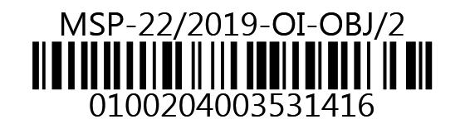
VÁŠ DOPIS č.j.:
ZE DNE:
NAŠE č.j.: | MSP-22/2019-OI-OBJ/2
VYŘIZUJE:
TEL.:
FAX:
E-MAIL:

Praha
Počet listů: 1
Přílohy: 1
Objednávka

Vážený pane,

na základě Vámi zaslané cenové nabídky zasíláme objednávku na konzultační služby ohledně úplného elektronického podání.
Konzultace budou probíhat především s kolegou Jiřím Maříkem, kterého jsem Vám představil na jednání dne 13. 2. 2019.
Jednotlivé výstupy bude akceptovat pan Mařík a jeho vedoucí pan Ladin.
Předpokládám, že cena bude v souladu s nabídkou a nepřekročí částku 120 516,- Kč včetně DPH.
Splatnost faktury 30 dnů. Při fakturaci uvádějte naše č. objednávky MSP-22/2019-OI-OBJ/2, bez jeho uvedení bude faktura vrácena zpět.
Současně žádám o zaslání potvrzení převzetí objednávky emailem na adresu

S pozdravem

Ing. Jan Ladin
ředitel odboru informatiky
Přílohy: Nabídka
Bankovní spojení: | Česká národní banka  Praha 1, Na příkopě 28  pro neinvestice  IBAN: |  | IČO 00025429

